- 第一综合住院大楼广场景观装置
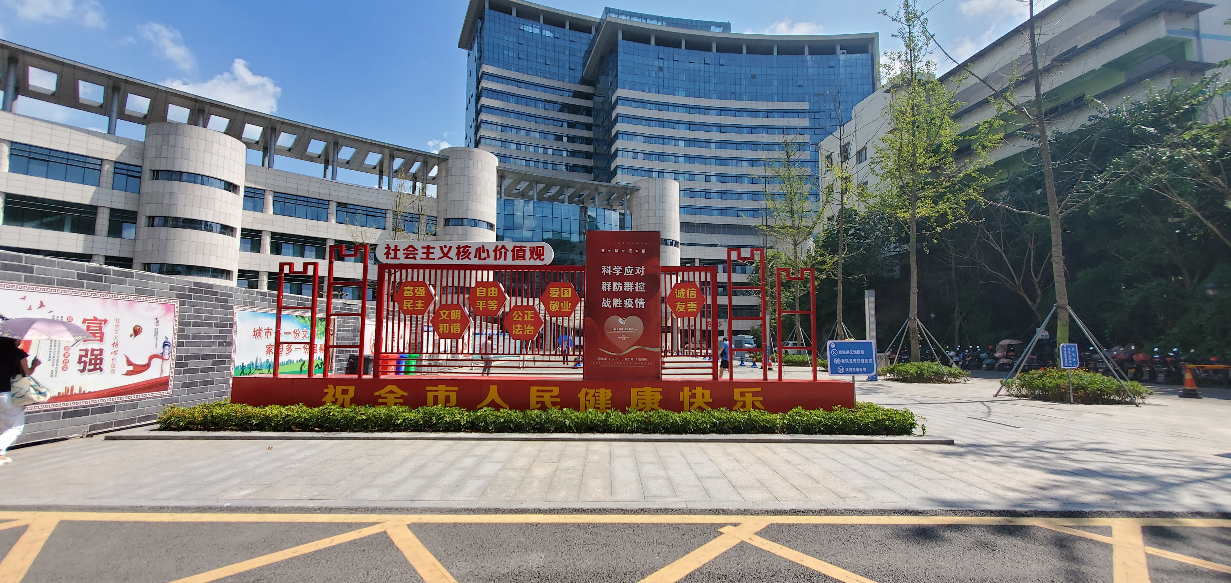

- 第一综合住院大楼车行道右侧墙体美化装置
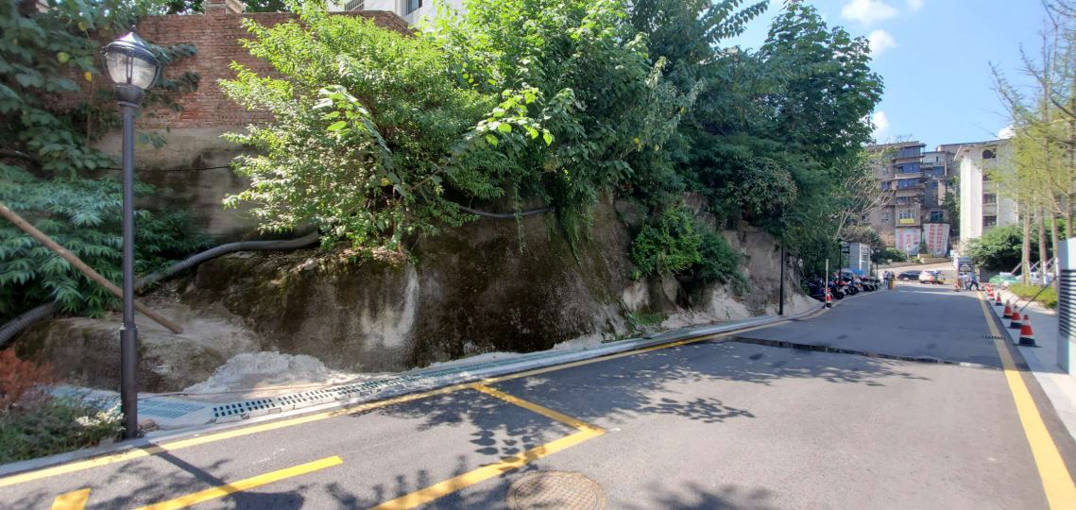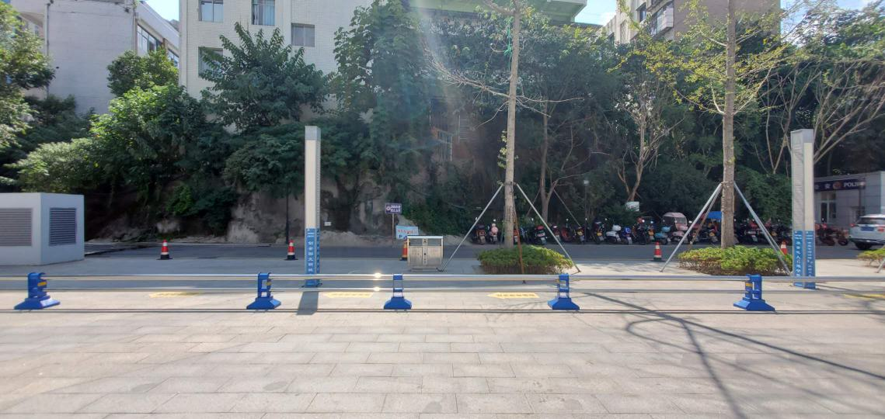

- 第一综合住院大楼急诊中心对面墙体
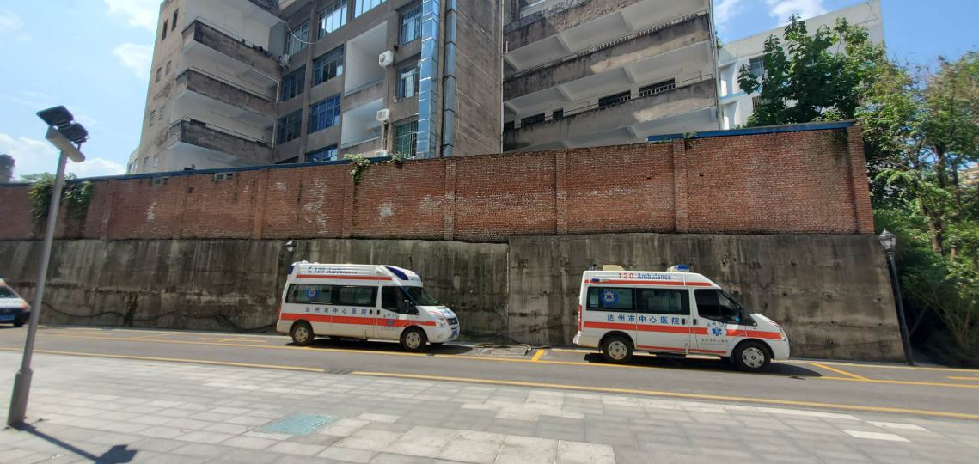

- 第一综合住院大楼与住院部通道连接处墙体
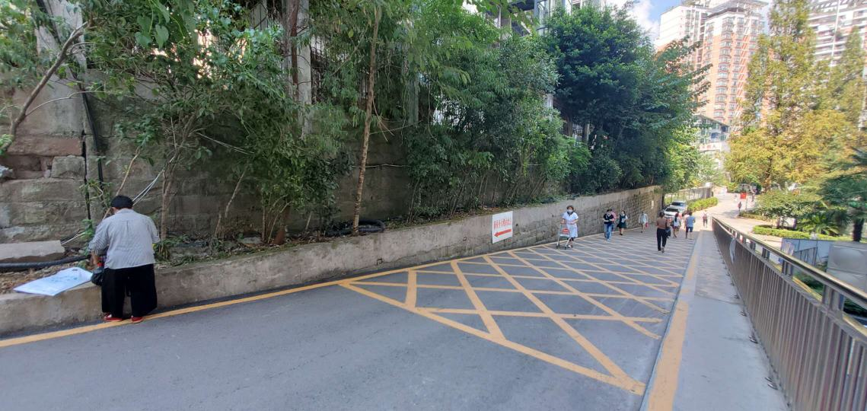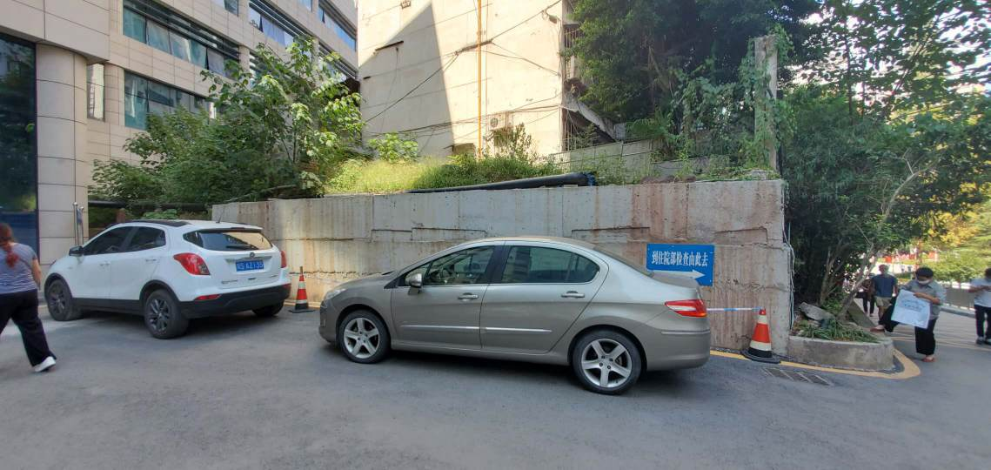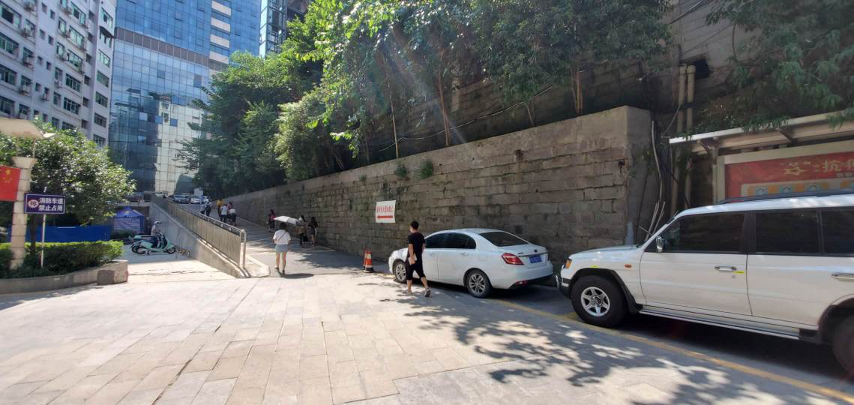

- 第一综合住院大楼通风口美化装置
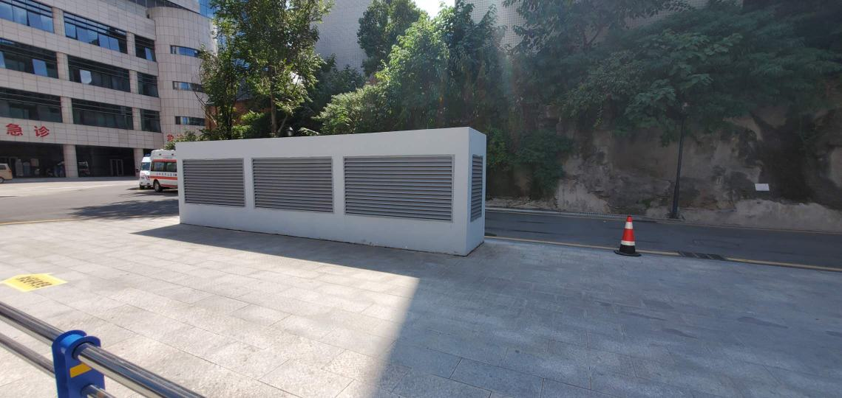

- 第一综合住院大楼室内宣传展架及制度上墙
为方便患者及时了解我院工作动态、通知公告、相关制度，需在结合大厅整体环境，设计相应落地式宣传展架及相关制度牌，尽量不破坏墙体。
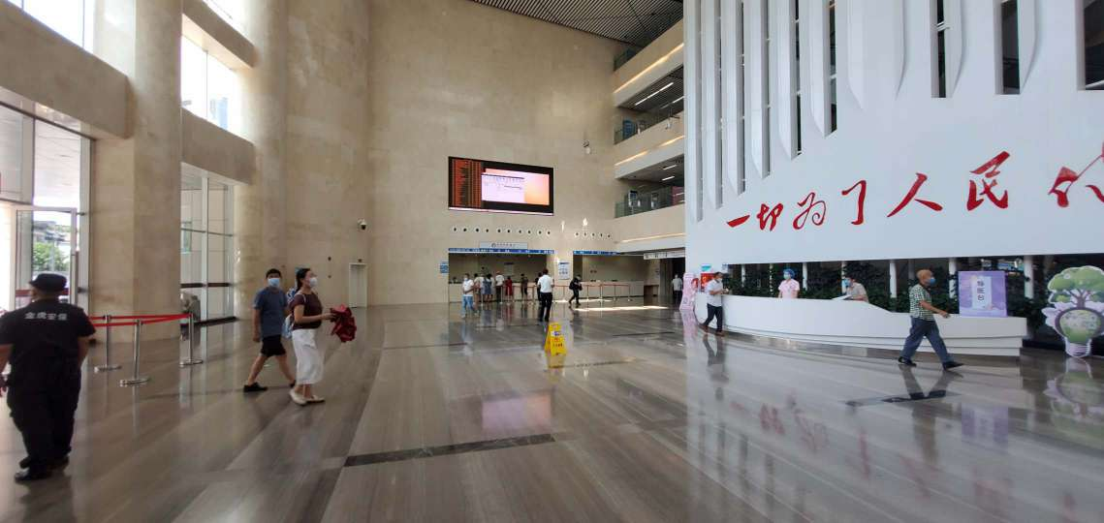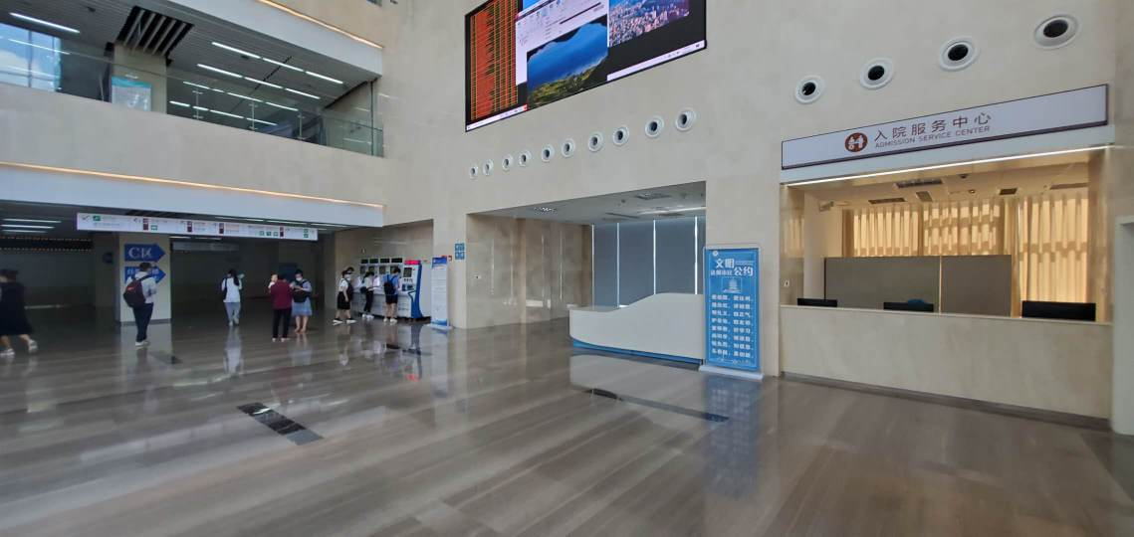
七、老住院部病区楼层分布图及各科宣传栏设计
